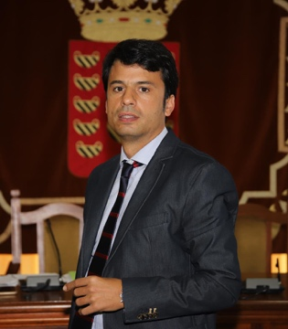 | MARCOS ANTONIO BERGAZ VILLALBA  Consejero Electo del Cabildo Insular de Lanzarote  CORPORACIÓN 2019-2023

CURRICULUM VITAE

DATOS PERSONALES
Nombre y Apellidos: Marcos Antonio Bergaz Villalba
Fecha de Nacimiento: 6/01/1978
Partido Político: Partido Socialista Obrero Español (PSOE)
EMAIL: marcosbergaz@cabildodelanzarote.com
WEB: www.cabildodelanzarote.com

FORMACIÓN ACADÉMICA
- Licenciado en Derecho – Universidad Complutense de Madrid (CESSJ Ramón Grande) (2003)
- Profesor Superior de Música - Real Conservatorio Superior de Música de Madrid (RCSMM) (2000)
- certificado de Aptitud Pedagógica (CAP) - Universidad Complutense de Madrid (RCSMM) (2000)
- Funcionario de Carrera: Cuerpo de Profesores de Secundaria del Gobierno de Canarias

FORMACIÓN COMPLEMENTARIA
- Curso: Derecho de la Competencia Comunitario y Español – Universidad Rey Juan Carlos de Madrid (2000)
- Curso: Prácticas Jurídicas - UNED Lanzarote y Colegio de Abogados de Lanzarote (2012)
- Master en Dirección Pública, Políticas Públicas y Tributación – Centro Especial Institucional de la UNED en el Instituto de Estudios Fiscales del Ministerio de Hacienda y Administraciones Públicas (2016)

TRAYECTORIA PROFESIONAL
- BANKIA (2005-2009).
- Concejal del Ayuntamiento de Arrecife (junio 2007-enero 2008).
- Profesor-Tutor en la UNED (Desde 2013).
- Director Insular de Empleo, Asuntos Europeos, Transportes y Centro de Datos (abril 2012-marzo 2015).
- Consejero del Cabildo de Lanzarote (legislatura 2015-2019).
- Consejero de Política Territorial, Medio Ambiente y Aula de la Naturaleza del Cabildo de Lanzarote (marzo 2016-septiembre 2017).
- Profesor de Enseñanza Secundaria IES Teguise.
- Consejero de Bienestar Social y Contratación del Cabildo de Lanzarote (junio 2019 -junio 2020).
- Consejero de Ordenación Turística, Actividades Clasificadas y Coordinación de la Portavocía de los Grupos Políticos (septiembre 2020-enero 2022).

FUNCIONES ACTUALES
- Coordinador de la portavocía de los grupos políticos del Cabildo de Lanzarote (desde junio 2019).
- Vicepresidente 2º y miembro del Consejo de Gobierno Insular del Cabildo de Lanzarote (desde junio 2019).
- Consejero-Secretario Suplente del Consejo de Gobierno Insular del Cabildo de Lanzarote (Desde noviembre 2021).
- Consejero de Transportes, Seguridad y Emergencias, Movilidad y Accesibilidad del Cabildo de Lanzarote (desde noviembre 2021).

(*) La información publicada está sujeta a la corrección de las erratas que se puedan detectar

